Диаграмма DMN для блока «Обнаружение неоднородностей на поле»

Моделируется процесс принятия решения о формировании сообщения агроному о найденной неоднородности в поле. На основе среднего значения индекса вегетации (NDVI) по конкретному полю и выбранной культуры растения происходит сравнение с эталонными показателями развития культуры. Если значения значительно отличается, то скорее всего на поле находится неоднородность. Если индекс не значительно отличается, то считаем, что дополнительных проверок поле не требует. При отличии более чем на пороговое значение для культуры считаем, что в поступивших данных есть ошибка. На основе вынесенного решения и данных о повторяемости неоднородности на данном поле выносим решение по созданию сообщения для агронома (рис. 1).

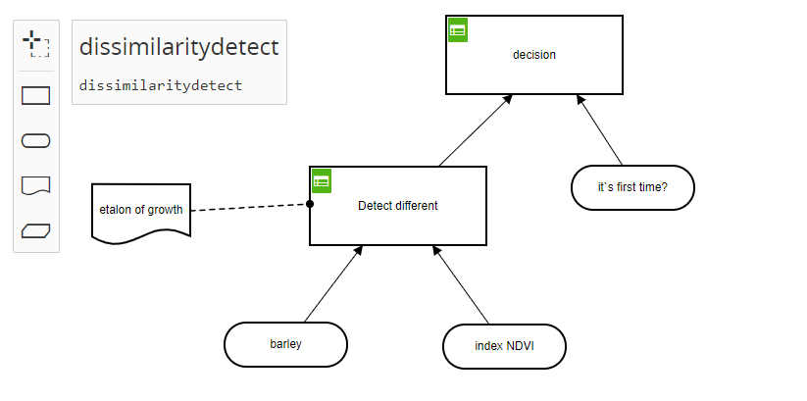

Рисунок 1 – Общая диаграмма

Диаграмма состоит из двух решений, одного источника знаний и трех входных данных. Источником знаний является модель фенологического развития растений для каждой из интересующих культур. В первом решении выносится результат о промежуточных результатах анализа, поступивших входных данных (рис. 2).

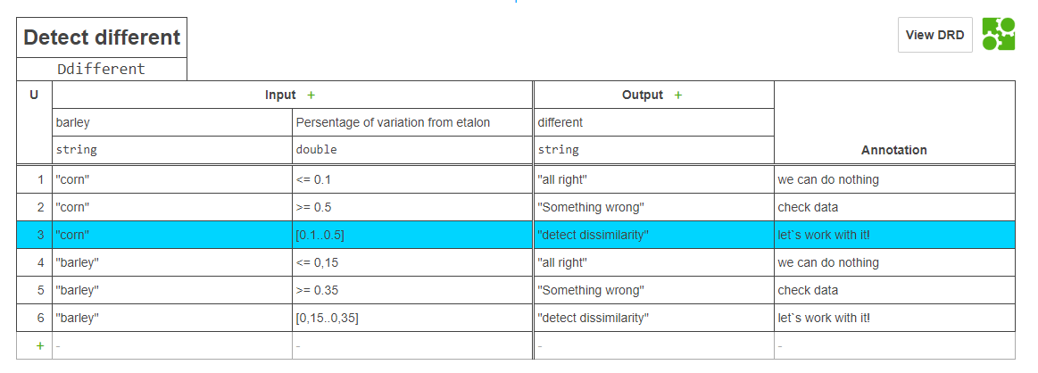

Рисунок 2 – Первая таблица решений

В данном примере рассматривается принятие решений для двух культур. Разные культуры имеют отличия в развитии, что отражается допустимыми порогами значений. Принимаемые значения похожи, так как наша задача на этом этапе определиться с достоверностью поступающих данных и при обнаружении ошибки данных сразу оповестить программиста.

После получения промежуточной оценки переходим к следующему решению, на которое так же влияет частота появления неоднородностей на данном конкретном поле (рис. 3).

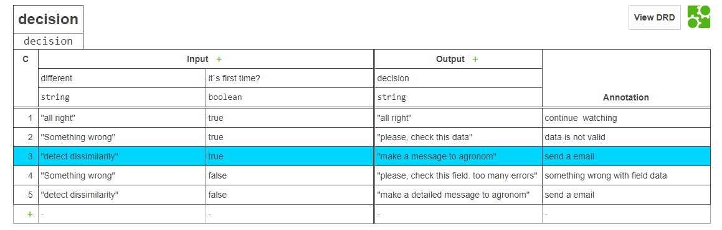

Рисунок 3 – Вторая таблица решений

Когда нам поступает информация об обнаружении неоднородности на поле, то нам важно узнать имелась ли на этом поле ранее какая-либо неоднородность. Если уже была, то на это нужно обратить внимание агронома и составить развернутое сообщение с результатами прошлых исследований. Оповещение происходит через электронную почту.

Таким образом, при вводе всех входных данных мы получим готовое решение по конкретному полю (рис. 4).

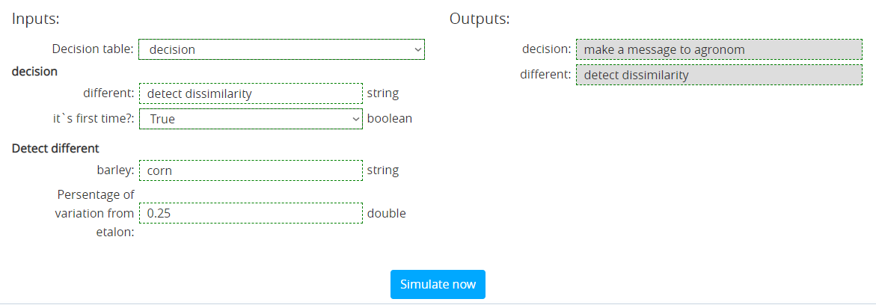

Рисунок 4 – Процесс симуляции построенной диаграммы

Построенная диаграмма работает и выдает конечный результат.